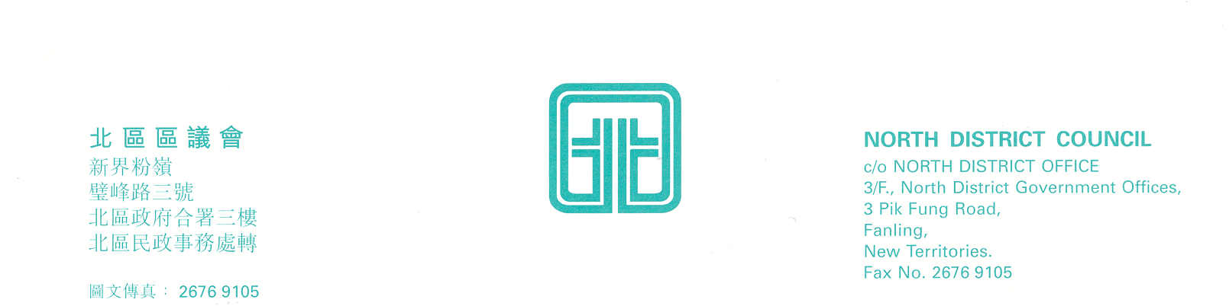

北區區議會勞工及經濟事務委員會
第21次會議

勞勞工及經濟事務委員會第21次會議將於2007年3月15日（星期四）下午2時30分，在新界粉嶺璧峰路3號北區政府合署3字樓北區區議會會議室舉行。當日會議議程如下：
通過2007年1月18日勞工及經濟事務委員會第20次會議記錄；
(修訂建議載於附錄I)
委員就二OO七至O八財政年度政府財政預算案發表意見；
(文件第5/2007號)
2006/2007年勞工及就業統計數字；
(文件第6/2007號)
北區「自力更生支援計劃」參加者人數；
(文件第7/2007號)
截至2007年3月2日止勞工及經濟事務委員會撥款財政報告；
(文件第8/2007號)
其他事項；
下次會議日期。
上述會議歡迎市民旁聽，並會以廣東話進行。若旁聽人士需要英語傳譯，可於會議前最少三個工作天致電本秘書處(電話：2675 1602)要求安排。
北區區議會秘書處

2007年3月5日

